Herbert Saurugg, MSc
Experte für die Vorbereitung auf den
Ausfall lebenswichtiger Infrastrukturen
+43 660 3633896
office@saurugg.net
Stüber-Gunther-Gasse 7
1120 Wien Wien, 17.10.19

Mögliche Beiträge/Serie für die Gemeindezeitung zur Sensibilisierung der Bevölkerung
„Warum uns eine Blackout-Vorsorge alle angeht!“

Dieser Text darf frei angepasst und erweitert/geändert werden. Die Grundaussagen sollen jedoch erhalten bleiben. Der Text ist als mehrteilige Serie gedacht, sodass das Thema länger präsent bleibt. Zudem soll mit gemeindeeigenen Erkenntnissen und Informationen die Serie fortgesetzt werden. Einzelne Fragen/Antworten können auch für andere Kanäle (Homepage, Facebook etc.) verwendet werden. Nur wenn das Thema immer wieder aufscheint, wird die Bevölkerung auch darauf reagieren, was besonders wichtig ist. Denn ohne vorgesorgte Bevölkerung wird ein Krisenbewältigung kaum möglich sein, da die dafür notwendigen Ressourcen nicht zur Verfügung stehen. Sollten Sie weitere Fragen haben, kontaktieren Sie mich bitte einfach (office@saurugg.net).

Immer öfters ist in den Medien die Rede von einem möglichen Blackout, also einem europaweiten Strom- und Infrastrukturausfall. Die Gefahr wird von Experten als sehr hoch eingestuft. Der österreichische Blackout-Experte, Herbert Saurugg, erwartet dieses Ereignis sogar binnen der nächsten fünf Jahre. Für die meisten Menschen ist so etwas völlig undenkbar. Doch wenn man sich etwas näher mit diesem Szenario beschäftigt, wird einem rasch klar, wie abhängig und verwundbar wir als moderne und stromabhängige Gesellschaft sind. Daher haben wir uns als Gemeinde dazu entschlossen, das Thema Blackout-Vorsorge als wichtiges Zukunftsthema für die Region aufzugreifen.
Wir haben dazu einige Fragen an Herbert Saurugg gestellt, die er in den nächsten Ausgaben beantworten wird.

Herr Saurugg, was ist überhaupt ein Blackout?
Ich verstehe unter einem Blackout einen plötzlichen, überregionalen, sprich weite Teile Europas umfassenden und länger andauernden Strom- und Infrastrukturausfall. Das bedeutet, dass der Strom nicht wie sonst üblich nach wenigen Minuten oder Stunden wieder wie gewohnt aus der Steckdose kommt. In Österreich sollten wir bei einem Blackout mit einem rund 24-stündigen Stromausfall rechnen. Manche Gebiete werden durchaus wieder früher versorgt werden können. In anderen kann es auch länger dauern. Bis die gesamte europäische Stromversorgung wieder funktioniert, wird es wahrscheinlich eine Woche dauern. Das hat weitreichende Konsequenzen für unser tägliches Leben. Denn im Gegensatz zu einem lokalen Ausfall würden damit auch alle anderen Infrastrukturleistungen ausfallen. Das bedeutet, nach dem Stromausfall geht binnen Minuten kein Handy, kein Festnetz und auch kein Internet mehr. Damit kommt fast alles zum Stillstand. Aufzüge bleiben stecken, Ampeln fallen aus. Bankomaten geben kein Geld mehr ab, aber auch Kassen funktionieren nicht mehr. Tanken ist nicht mehr möglich. Und so kommt es binnen kürzester Zeit zum völligen Stillstand. Je nach Region und Vorsorge sind dann auch Probleme bei der Wasserver- und vor allem bei der Abwasserentsorgung zu erwarten. Stellen sie sich vor, sie müssen auf die Toilette und die Spülung funktioniert nicht mehr. Oder Hebeanlagen, welche die Abwässer in den öffentlichen Kanal bzw. zur Kläranlage pumpen. Aber das ist erst der Anfang.
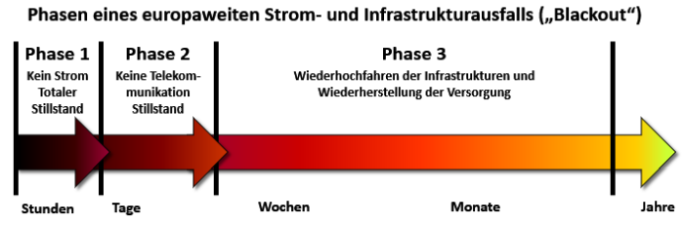
Auch wenn der Strom wieder fließt, wird es noch erheblich länger dauern, bis sich wieder eine gewohnte Normalität einstellt. So sollte etwa erwartet werden, dass es nach dem Stromausfall zumindest noch mehrere Tage dauern könnte, bis die Telekommunikation, also Handy, Festnetz und Internet wieder weitgehend funktionieren (Phase 2). Klingt nicht dramatisch. Aber wenn die Telekommunikation nicht funktioniert, dann läuft die gesamte Logistik nicht wieder an. Das bedeutet, es funktioniert weder eine Produktion noch eine Warenverteilung noch eine Treibstoffversorgung.
Wie wir aus Untersuchungen wissen, wird es dann für viele Menschen ziemlich rasch kritisch. Denn rund ein Drittel der Bevölkerung erwartet, dass sie sich maximal vier Tage selbst versorgen kann. Nach einer Woche betrifft das bereits zwei Drittel der Menschen. Die Versorgung wird aber erst nach dieser Zeit wieder anlaufen. Wir sind dann aber noch immer weit weg von der gewohnten Vollversorgung.
Was würde das für Sie und Ihre Familie bedeuten? Könnten Sie damit umgehen? Die wichtigste Botschaft lautet: Jeder von uns muss soweit vorsorgen, damit er zumindest zwei Wochen ohne einkaufen gehen zu müssen, über die Runden kommen kann. Das betrifft neben den Lebensmitteln auch die Medikamentenversorgung. Zwei Liter Wasser pro Person und Tag sollten auch immer für ein paar Tage zu Hause sein. Die Wasserversorgung sollte aber nach der Phase 1 wieder funktionieren. Eine Hilfe von außen wird bei einem solchen Ereignis nicht kommen. Alles was man nicht selbst vorgesorgt und verfügbar hat, wird es nicht geben. Das gilt für jeden Einzelnen aber auch für die Gemeinde.

Das klingt aber sehr dramatisch. Ist das nicht übertrieben? So etwas hat doch noch niemand von uns erlebt!
Genau das ist der Punkt! Weil wir eine so gute Versorgung haben, glauben wir, dass es immer so weitergehen muss. Aber das könnte sich als gefährlicher Trugschluss erweisen. Ich beschäftige mich seit 2011 mit diesem Szenario bzw. mit dem, was sich im europäischen Stromversorgungssystem tut. Und so wie das bisher gelaufen ist und die nächsten Jahre geplant sind, gehe ich fix davon aus, dass wir ein solches Ereignis binnen der nächsten fünf Jahre erleben werden. Da spielen eine ganze Reihe von Faktoren mit, die seit Jahre eskalieren. Und der Krug geht so lange zum Brunnen, bis er bricht. Genau weiß das natürlich niemand und die wenigsten können sich das vorstellen. Aber es sagt auch niemand, dass es unmöglich ist. Und daher geht es nur um die Frage: Wären wir darauf vorbereitet bzw. wie können wir die absehbaren Folgen besser bewältigen. In letzter Konsequenz gibt es auch zahlreiche weitere mögliche Ereignisse, die eine ähnliche Versorgungskrise verursachen können. Mit einer Blackout-Vorsorge kann man daher viele mögliche Ereignisse besser bewältigen. Auch lokale Extremwetterereignisse. Vorsorge war für die Menschheit immer überlebenswichtig. Wir haben das bei uns erst in den letzten beiden Jahrzehnten vergessen und aufgegeben. Wir erwarten häufig, dass schon irgendjemand anderer vorgesorgt und einen Plan haben wird. Nur habe ich denjenigen oder diejenige noch nicht gefunden. Sicherheit beginnt immer bei uns selbst!

Aber als Einzelner kann ich da eh nichts machen, oder?
Ganz im Gegenteil! Wenn nicht jeder Einzelne von uns etwas macht, dann wird es sehr schwierig werden. Das beginnt bei der persönlichen Vorsorge, um zumindest zwei Wochen ohne externe Hilfe über die Runden kommen zu können. Meine Empfehlung lautet, sich auf einen Campingurlaub vorzubereiten, wo ich keine Versorgung habe. Da muss ich mir dann überlegen, was ich da alles mitnehme müsste. Das erfordert natürlich etwas Nachdenken. Aber dann hat man ganz bestimmt auch die Dinge zu Hause, die man wirklich benötigt und verwendet: Die richtigen Lebensmittel, Hygieneartikel, Medikamente etc. Hilfestellungen finden sich auf meiner Homepage www.saurugg.net/leitfaden bzw. auf die des Zivilschutzverbandes: www.noezsv.at
Besonders wichtig ist das vor allem bei jenen Menschen, die in einer solchen Krise auch noch anderen helfen sollen, wie etwa bei den Einsatzorganisationen, im Spital, in der Pflege und Krankenbetreuung aber auch bei jenen, welche die Systeme wieder zum Laufen bringen müssen. Denn, wenn sie zu Hause ein Problem haben, werde sie für diese wichtigen Aufgaben nicht zur Verfügung stehen und die Probleme nochmals verschärfen. Und zum anderen geht es darum, in einer solchen Krise zusammen zu helfen. Sprich, jeder muss auch auf die Menschen in seiner Umgebung schauen, die zusätzliche Hilfe benötigen: Alte, Kranke, Kinder. Gemeinsam werden wir auch eine solche unfassbare Krise bewältigen.

Aber was ist mit den Einsatzorganisationen? Die werden doch da sein, oder?
Diese sind genauso wie alle anderen Betroffene und werden daher nur mehr sehr eingeschränkt helfen können. Da wird es dann vor allem um die Rettung von Menschenleben gehen, oder um die Brandbekämpfung. Aber sicher nicht für eine Vielzahl von anderen Aufgaben, die man vielleicht so erwartet. Die Feuerwehr hat zwar ein Notstromaggregat, aber das benötigt sie selbst, um handlungsfähig zu bleiben. Dieses steht daher sicher nicht zur Verfügung, um irgendjemanden mit Notstrom zu versorgen. Jedes Spital hat eine Notstromversorgung. Aber auch diese reicht nur für eine gewisse Zeit und für die wichtigsten Bereiche. Nebenbei hängen Spitäler genauso wie alle anderen von externen Leistungen, wie Lebensmittel, Reinigung, Medizin- und Wirtschaftsgüter, Entsorgung usw. ab. Das bedeutet, dass nur mehr ein sehr eingeschränkter Notbetrieb aufrechterhalten werden kann. Wir können dann nicht wie wir das sonst machen würden, wenn es uns nicht gut geht, einfach ins Krankenhaus fahren. Wenn das viele Menschen machen, bricht auch noch der Notbetrieb zusammen. Und das wollen wir auf keinen Fall. Daher ist wieder die Selbst- und Nachbarschaftshilfe von zentraler Bedeutung. Und das nicht nur während des Stromausfalls, sondern auch noch in der Phase 2, bis die Versorgung wieder halbwegs funktioniert.

Das klingt ja alles unfassbar. Warum hört man darüber kaum etwas?
Weil es so unfassbar ist, dass es kaum jemand ansprechen möchte und man zum anderen oft auch hofft, dass es schon nicht passieren wird. Aber das ist eine schlechte Voraussetzung, um ein solches Ereignis bewältigen zu können. Aber es beschäftigen sich nun immer mehr Gemeinden damit. Spätestens nach dem Aufruf der Regierung zur Vorsorge, sollte das überall ein Thema sein. Die Gemeinde ist die wichtigste Ebene in der Blackout-Vorsorge du Bewältigung. Eine Hilfe von wo anders wird es kaum geben, da ja alle betroffen sind. Aber auch hier ist die zentrale Voraussetzung, dass sich die Bevölkerung selbst versorgen kann. Niemand kann für 9 Millionen Menschen eine Vorsorge treffen. Die wichtigste Aufgabe in der Gemeinde ist, die Trinkwasserversorgung weiterhin am Funktionieren zu halten. Wenn diese ausfällt, wird es rasch sehr kritisch. Leider zeigt meine Erfahrung, dass wir auch in Österreich nicht immer so gut aufgestellt sind, wie wir das meistens erwarten. Denn auch in der Trinkwasserversorgung kommen häufig Pumpen zum Einsatz. Und damit mehr Menschen zur Blackout-Vorsorge motiviert werden, gibt es ja auch diese Artikelserie.

Wenn ich eine eigene Photovoltaikanlage habe, dann habe ich doch immer Strom, oder?
Leider nein. Denn die meisten Photovoltaikanlagen (PV-Anlagen) sind netzgeführt. Das bedeutet, sie können nur dann einen eigenen Strom produzieren, wenn auch das Netz funktioniert. Bei einem Blackout fällt dieses aber aus und damit gibt es auch keinen selbstproduzierten Strom. Das ist aus sicherheitstechnischen Gründen notwendig. Es gibt aber mittlerweile leistbare Lösungen, wo eine Eigenstromversorgung auch bei einem Netzausfall aufrechterhalten werden kann. Dazu ist eine besondere Konfiguration erforderlich:
- Eine manuelle oder noch besser eine automatische Netztrennung, damit Personen- und Sachschäden verhindert werden.
- Ein Batteriespeicher, der die Schwankungen ausgleicht und auch in der Nacht Strom liefert.
- Ein inselbetriebsfähiger Wechselrichter, der das Ganze steuert.
Ganz wichtig ist, dass hier eine funktionale Einheit oder Energiezelle installiert wird. Denn auch wenn man eine PV-Anlage mit Speicher zur Erhöhung des Eigenverbrauchs installiert hat, funktioniert die Eigenstromversorgung bei einem Netzausfall nicht. Erst, wenn die Netztrennung und der spezielle Wechselrichter vorhanden sind, bin ich wirklich unabhängig. Aber auch dann muss ich noch überlegen, was ich in einem solchen Notfall wirklich benötige, denn ansonsten wird der Speicher rasch leer sein. Wichtig sind Licht, Radio und Kühlgeräte, damit diese weiterlaufen. Und im Winter die Heizungspumpen. Auf fast alles andere kann man verzichten.

Kann ich mir eine solche inselbetriebsfähige PV-Anlage überhaupt leisten?
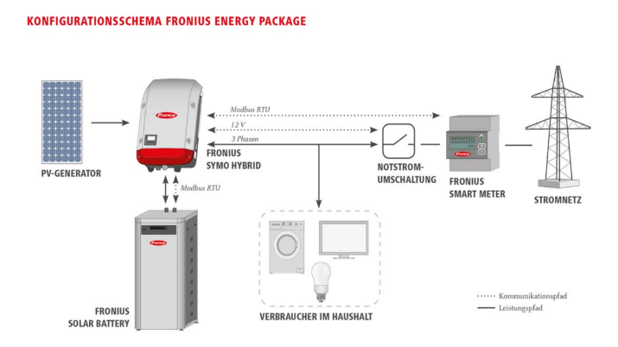
Die Speicherpreise sind mittlerweile stark gefallen. Zudem gibt es Förderprogramme. Wenn man eine neue Anlage installiert, dann ist das nicht wesentlich teurer. Ein Nachrüsten ist natürlich aufwendiger. Aus meiner Sicht sollte heute keine neue PV-Anlage mehr installiert werden, die nicht inselbetriebsfähig ist bzw. dafür vorbereitet wurde. Wenn man sich den Speicher aktuell noch nicht leisten möchte oder kann, dann sollte zumindest alles vorbereitet sein (Platz, Leitungen), damit dieser jederzeit nachgerüstet werden kann. Mit dem Speicher kann man dann auch die Stromkosten reduzieren. Natürlich rechnet sich das nie, wenn man die aktuellen Strompreise heranzieht. Wenn man aber mögliche Schäden miteinkalkuliert, dann sieht das gleich anders aus. Außerdem, wann rechnet sich Ihr Auto, Ihr Carport oder Ihr Swimmingpool? Da stellen wir auch nicht die Frage nach den Kosten, wir wollen das einfach haben. Mir ist schon klar, dass wenn immer alles funktioniert, man gerne auf diese Rückfallebene verzichtet. Würden Sie die Feuerwehr abschaffen wollen, nur weil es zum Glück nur mehr ganz selten brennt? Das kommt auch nicht von ungefähr, sondern hat viel mit dem vorbeugenden Brandschutz zu tun. Genauso selbstverständlich sollte eine Blackout-Vorsorge werden.

Beispiellösung von der Firma Fronius

Ich werde mir gleich ein Notstromaggregat kaufen, oder?
Diese Reaktion erlebe ich häufig. Dieser Schritt sollte jedoch gut überlegt werden, da damit längst nicht alle Probleme gelöst werden können. Zuerst sollte eine genaue Bedarfs- und Problemanalyse durchgeführt werden:
- Wie viel Leistung wird benötigt bzw. welche Geräte sollen damit betrieben werden?
- Soll eine Einspeisung in das Hausnetz erfolgen? Diese muss durch einen professionellen Elektriker errichtet werden!
- Wie viel Treibstoff kann vorgehalten bzw. auch laufend umgewälzt werden?
- Wo kann der Treibstoff sicher gelagert werden?
- Wie oft wird das Ganze getestet, damit das dann im Anlassfall auch wirklich funktioniert?
- Können damit auch elektronische Geräte (Computer) betrieben werden? Hier kann es leicht zur Zerstörung von Bauteilen kommen!
- Und so weiter.
Man kann durchaus ein paar Tage ohne Strom auskommen, wenn man sich darauf vorbereitet. Ich habe dazu auch einen umfassenden Artikel verfasst, der eine Reihe von weiteren Problemen aber auch Lösungen aufzeigt: www.saurugg.net/notstrom
Natürlich kann eine Notstromversorgung trotzdem sinnvoll sein. Wobei die Betonung auf „Notversorgung“ liegt. Zum Beispiel in der Landwirtschaft, wo vielleicht das Tierwohl davon abhängig ist. Hier bietet sich ein Zapfwellaggregat als wartungsarme Lösung an. Um die Heizung oder die Kühlgeräte eines Einfamilienhauses betreiben zu können, ist auch eine Notstromversorgung erforderlich. Meine Empfehlung geht hier ganz klar in Richtung inselbetriebsfähige PV-Anlage. Diese kostet zwar mehr, sie schafft aber auch im Alltag einen Mehrwert, während das Notstromaggregat die meiste Zeit nur herumsteht und trotzdem gewartet werden muss.
Die Grazer Firma EET hat eine sehr interessante Lösung entwickelt, die auch für Menschen in Mehrparteienhäuser interessant sein könnte. Mit SolMate (www.eet.energy) kann jeder seinen Sonnenstrom produzieren und durch den inkludierten Speicher dann verbrauchen, wenn man in benötigt. Zusätzlich bietet dieser Speicher eine Notstromversorgung an, um im Notfall etwa einen Kühlschrank oder eine Heizungspumpe betreiben zu können. Natürlich kann man da auch eine Lampe anstecken. Auch hier würde sich wieder ein Mehrfachnutzen ergeben.
Es gibt aber auch andere Notstromkoffer, mit denen man je nach Leistung und Speichervolumen verschiedene Geräte betreiben kann. Bei der Heizung könnte die einfachste Lösung so aussehen, dass man einfach eine Steckverbindung einbaut, die man im Bedarfsfall trennen und zum Beispiel an den Notstromkoffer anstecken kann. Der Notstromkoffer muss aber dafür ausgelegt sein, da Pumpen einen hohen Anlaufstrom benötigen.
In Unternehmen ist besonders die IT wichtig. Hier gibt es zwar häufig eine unterbrechungsfreie Stromversorgung (USV). Diese halten aber oft nur wenige Minuten. Auch hier sollte man die Wartung nicht vergessen. Allzu oft kam es schon im Ernstfall zu bösen Überraschungen, weil auch solche Anlagen altern und kaputt werden bzw. nicht für einen längeren Notbetrieb ausgelegt sind. Gerade hier ist es wichtig, dass die IT-Systeme rechtzeitig heruntergefahren werden. Sollte nämlich während des Herunterfahrens der Saft ausgehen, drohen Datenverluste. Solche Prozesse sollten auch immer wieder geübt werden, damit es im Anlassfall nicht zu bösen Überraschungen kommt.
Sollten Sie wirklich eine Notstromversorgung benötigen, dann müssen Sie jetzt vorsorgen. Es reicht jedoch nicht, nur ein Gerät anzuschaffen. Sie müssen auch alles rundherum verfügbar haben (Treibstoff, Schmiermittel, Kabel, Verteiler etc.).

Wie sieht es mit der Gesundheitsversorgung aus?
Ein heikler Punkt. Auch hier sind große Probleme zu erwarten. Jedes Spital verfügt über eine Notstromversorgung. Aber das ist nur ein Teilaspekt, um die gewohnt medizinische Versorgung aufrechterhalten zu können. Gerade moderne Diagnostikgeräte wie MRT oder CT sind sehr stromhungrig und können dann nicht mehr versorgt werden. Aber es gibt auch viele andere Abhängigkeiten. Spitäler werden oft mehrmals täglich mit Medikamenten, Wäsche, Lebensmittel, Medizin- und Sterilgüter, usw. beliefert. Zudem ist eine regelmäßige Entsorgung erforderlich, um einen reibungsfreien Betrieb aufrechterhalten zu können. Auch Küchen sind sehr energieintensive Bereiche, die oft nicht ausreichend mit Energie weiterversorgt werden können.
Beleuchtete Objekte werden rasch hilfesuchende Menschen anziehen. Da kann es dann ziemlich rasch eng werden. Kliniken sind nicht dafür ausgelegt, zusätzliche Menschen zu versorgen. Dann kommt natürlich auch die Personalfrage hinzu. Kommt das Personal überhaupt noch zur Arbeit, wenn es zu Hause schon Probleme gibt? Wie funktioniert der Verkehr, wenn keine Tankstellen und öffentliche Transportmittel mehr funktionieren? Und so weiter.
Daher wird es notwendig werden, den Spitalsbetrieb sehr rasch auf eine absolute Notversorgung umzustellen, um zumindest diese Leistung noch länger aufrechterhalten zu können. Auch hier sei nochmals daran erinnert, dass es nicht nur um die Zeit des Stromausfalls geht, sondern dass es danach wahrscheinlich noch zumindest eine Woche dauern wird, bis wieder eine Versorgung anlaufen kann. Daher muss es uns gelingen, eine zumindest zweiwöchige dezentrale Gesundheitsnotversorgung zu organisieren und aufrechtzuerhalten. Das bedeutet, alles was nicht überlebensnotwendig ist, muss außerhalb der Spitäler versorgt werden. Es ist kaum vorzustellen, was es bedeuten würde, wenn ein Spitalsbetrieb völlig kollabieren würde. Das müssen wir auf jeden Fall verhindern.
Damit das gelingen kann, sind eine Reihe von Maßnahmen erforderlich, die bisher kaum vorbereitet sind. Viele Patienten werden in die häusliche Pflege entlassen werden müssen. Das betrifft vor allem jene, die im Spital keine überlebenswichtige Versorgung erhalten. Zum anderen muss der Pflegebereich soweit Vorkehrungen treffen, damit eine zumindest zweiwöchige Notversorgung der BewohnerInnen aufrechterhalten werden kann. Eine Evakuierung, wie das bei anderen Ereignissen vorgesehen wäre, ist in diesem Fall nicht möglich. Eine Entlastung ist dort möglich, wo Angehörige die betreuten Personen für diese Zeit zu sich nach Hause nehmen und sie selbst zu versorgen. Keine einfache Aufgabe, aber unverzichtbar.
Ein weiterer großer Problembereich stellt der gesamte häusliche Pflegebereich dar. Auch die Pflegerinnen oder Essen-auf-Rädern wird nicht oder nur sehr eingeschränkt funktionieren. Hier ist die Nachbarschaftshilfe gefordert. Alles andere wird nicht funktionieren. Gleichzeitig ist es notwendig, gerade für diese Menschen bereits jetzt Vorkehrungen zu treffen. Indem Lebensmittelvorräte eingelagert und mit Nachbarn Absprachen getroffen werden.
Auch die Rettung wird nur mehr sehr eingeschränkt funktionieren. Man wird sie auch nur schwer rufen können. Daher ist es so wichtig, dass wir eine dezentrale Notversorgung vorbereiten. Hier ist auch eine übergreifende Koordinierung erforderlich. Denn viele Dinge im Gesundheitswesen lassen sich nur überregional organisieren. Auch Ärzte sind meistens überregional tätig. Ganz bestimmt die Apotheken. Auch hier ist mit massiven Versorgungsproblemen zu rechnen, da es keine Nachlieferungen geben wird.
Besprechen Sie das daher auch mit Ihrem Hausarzt. Vor allem, wenn jemand auf lebenswichtige Medikamente wie Insulin angewiesen ist. Wie kann eine Vorsorge für zwei Wochen sichergestellt werden? Wenn das nicht jetzt vorbereitet wird, wird es dann ganz sicher nicht funktionieren.
Für jeden Einzelnen von uns bedeutet das, dass wir auch in diesem Bereich auf uns selbst und auf die Nachbarschaftshilfe angewiesen sein werden. Das, was wir heute tagtäglich gewohnt sind und oft ohne viel nachzudenken in Anspruch nehmen, wird während eines Blackouts nicht oder nur sehr eingeschränkt möglich sein. Daher geht es auch um unsere Erwartungen. Wenn wir uns auf diese Situation einstellen, werden wir sie auch leichter bewältigen können.
Ich bin davon überzeugt, dass wir das in den nächsten fünf Jahren brauchen werden. Lassen wir es daher nicht darauf ankommen und beginnen wir im eigenen Bereich mit der notwendigen Vorsorge. Das ist kein Luxus, sondern überlebenswichtig. Niemand von uns möchte in eine solche Situation geraten. Ignorieren ändert aber nichts daran. Daher liegt es an uns, wie schlimm wir getroffen werden können.

Was macht dann die Gemeinde?
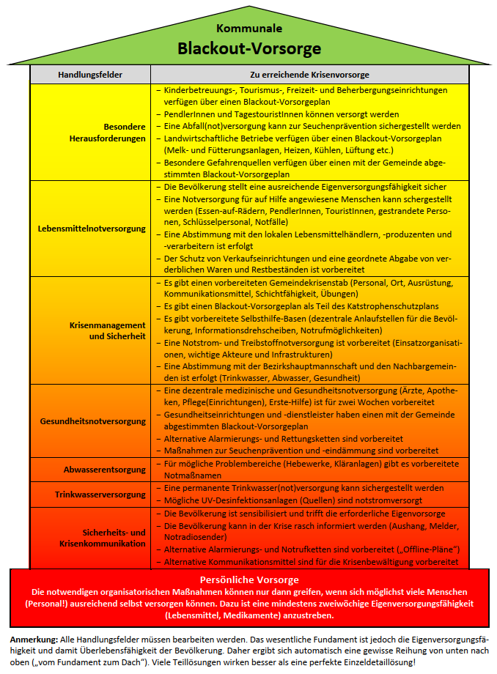
Auf der Gemeindeebene gibt es auch verschiedene Handlungsfelder, die man sich ansehen und wo man eine entsprechende Vorsorge treffen muss. Ich habe das in einer Grafik zusammengefasst:

Wie erfahre ich überhaupt, dass ein Blackout eingetreten ist?
Das ist gar nicht so einfach, da es einige Zeit dauern wird, bis das klar ist und kommuniziert wird. Das wichtigste Informationsmedium ist das Radio. Der ORF wird zumindest 3 Tage noch senden können. Dazu braucht man aber auch ein Empfangsgerät, das ohne Stromnetz funktioniert. Etwa ein Batterie- oder Autoradio. Auch viele Smartphones haben einen Radioempfänger eingebaut. Man braucht aber Kopfhörer dazu (Antenne!). Und dann ist ganz wichtig, dass man mit seiner Umgebung und mit den Nachbarn in Kontakt bleibt und sich austauscht. Auch, um Hilfe zu organisieren.
Es gibt zu Beginn vier Indikatoren, die rasche auf ein Blackout hinweisen:
- Der Strom ist weg.
- Handy und Festnetz funktionieren nur mehr eingeschränkt oder gar nicht.
- Nicht mehr alle Privatradiosender sind zu empfangen.
- Auf Ö3 hören Sie im Verkehrsfunk, dass alle Tunnel gesperrt werden müssen. Das passiert binnen der ersten 1 ½ Stunden.
